

**Открытые XVI республиканские соревнования обучающихся**

**«Школа безопасности»**

*29 мая – 1 июня 2018 г. пос. Куяр, УТБ «Сосновая роща»*»»

**Условия по виду**

**Пожарно-тактическая полоса**

Состав команды 3 участника (независимо от пола).

Победитель определяется по наименьшему времени прохождения дистанции.

Условия прохождения полосы:

1. Соревнования проводятся по двум дорожкам. На каждую команду выдается пожарный рукав (диаметр 51 мм) c соединительными головками, пожарный ствол.

2. По команде старт участники:

 а) Один участник раскатывает пожарный рукав и подсоединяет соединительную головку к трехходовому разветвлению, открывает кран и подает воду в рукав.

б) Второй участник (ствольщик) подсоединяет вторую соединительную головку к пожарному стволу, выдвигается к ограничительной линии и наполняет емкость мишени водой.

в) Третий участник оказывает помощь в разматывание пожарного рукава (удаление заломов) и выдвигается к ограничительной линии к ствольщику.

3. Время окончания работы фиксируется по загоранию светового сигнала маяка, расположенному на мишени, после того как ствольщик наполнит емкость мишени водой.

4. Расстояние от ограничительной линии до мишени 5 метров.

Команда **дисквалифицируется в** случаях, предусмотренных при выполнении упражнения «пожарно-тактическая полоса»:

**. допустит два фальстарта;**

**. предварительно соединят ствол с рукавом (до команды старт);**

**.** **при работе со стволом спортсмен наступает на ограничительную линию или заступает за нее.**

**Схема пожарно-тактической полосы**

**Команда 2**

**Команда 1**

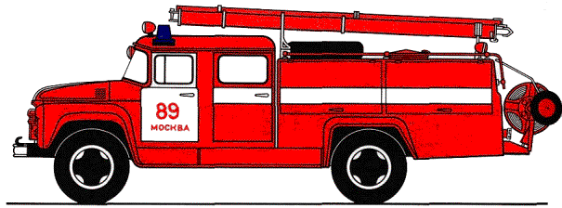

**СТАРТ**

**СТАРТ**

**Стойки-мишени**

**Трехходовое разветвление**

**Линия ствольщика**

